

Carrera: Ingeniería en Mecatrónica.

Materia: Controladores Lógicos Programables.

Maestro: Moran Garabito Carlos Enrique.

Alumno: Hernández Vidrio Víctor Fabián.

Matricula: 17311296.

Grupo: 5°A.

**IEC 61131-3**

Es el primer paso en la estandarización de los autómatas programables y sus periféricos, incluyendo los lenguajes de programación que se deben utilizar. Esta norma se divide en cinco partes:

• Parte 1: Vista general.

• Parte 2: Hardware.

• Parte 3: Lenguaje de programación.

• Parte 4: Guías de usuario.

• Parte 5: Comunicación

PLC: Sistema operativo electrónico digital, diseñado para uso en medios industriales, cuenta con una memoria programable para el almacenamiento interno y para instrucciones del usuario (funciones lógicas, secuencias, timers, controladores). A través de entradas y salidas digitales y lo analógicas controla diversos tipos de procesos y maquinas.

**Lenguaje de Programación**

Dentro del estándar se definen 4 lenguajes de programación. Esto es, se define su sintaxis y semántica. Una vez que se aprende, se puede aplicar a una gran cantidad de sistemas que están basados en estos estándares.

Los lenguajes consisten en dos de tipo literal y dos de tipo gráfico:

Literales:

• Lista de instrucciones (Instruction List - IL).

• Texto estructurado (Structured Text - ST).

Gráficos:

• Diagrama de contactos (Ladder Diagram - LD).

• Diagrama de bloques funcionales (Function Block Diagram - FBD).

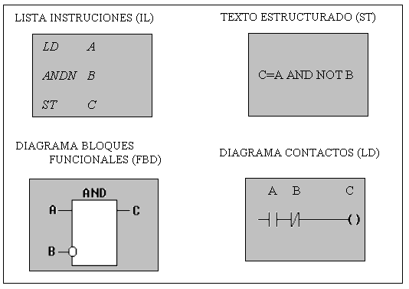

En la figura superior, los cuatro programas describen la misma acción. La elección del lenguaje de programación depende de:

• La formación y experiencia del programador.

• El problema que se atiende (la aplicación particular).

• El nivel de descripción del problema.

• La estructura del sistema de control.

• La interface con otras ´personas o departamentos.

Los cuatros lenguajes están interrelacionados. Forman un conjunto común relacionado con la experiencia existente. De esta manera también proporciona una forma de comunicación a personas con diferente especialidad.

El Diagrama de Escalera (LD): Tiene sus orígenes en los Estados Unidos. Está basado en la presentación gráfica de la lógica de relés.

Lista de Instrucciones (IL): Tiene su origen en Europa y se asemeja a los programas de ensamblador basado un acumulador simple; procede del alemán ´Anweisungliste, AWL.

El Diagramas de Bloques Funcionales (FBD): Es muy común en aplicaciones que implican flujo de información o datos entre componentes de control. Las funciones y bloques funcionales aparecen como circuitos integrados y es ampliamente utilizado en Europa.

El lenguaje Texto estructurado (ST): Es un lenguaje de alto nivel con orígenes en el Ada, Pascal y ´C´; puede ser utilizado para codificar expresiones complejas e instrucciones anidadas; este lenguaje dispone de estructuras para bucles (REPEAT-UNTIL; WHILE-DO), ejecución condicional (IF-THEN-ELSE; CASE), funciones (SQRT, SIN, etc.).

Top-Down, Bottom-Up

La norma también permite dos formas de desarrollar tu programa de control, de arriba abajo (Top-down) y de abajo a arriba (Bottom-up). Puedes especificar inicialmente la aplicación completa y dividirla en partes, declarar las variables y demás. También puedes comenzar la programación desde abajo, por ejemplo, por medio de funciones y bloque funcionales.

